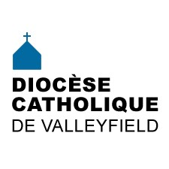 | INFO HEBDO  18 octobre 2017
Notre évêque Mgr Noël Simard a participé à l'assemblée plénière de l'Académie pontificale pour la vie dont il est membre ordinaire depuis juin dernier. Cette assemblée s'est tenue à Rome du 5 au 7 octobre derniers, sur le thème Accompagner la vie : Nouvelles responsabilités à l'ère de la technologie.
Lors de la rencontre d'ouverture, où la présentation des nouveaux membres ordinaires et correspondants a eu lieu, le pape François a reçu les participants au Vatican et leur a adressé un vibrant plaidoyer en faveur du respect de l'humanisme : "Le témoignage de foi dans la miséricorde de Dieu [...] est une condition essentielle pour faire circuler la vraie compassion entre les différentes générations [afin de] résister à l'avilissement de l'humanisme", et afin de "retrouver la sensibilité face aux différents âges de la vie".
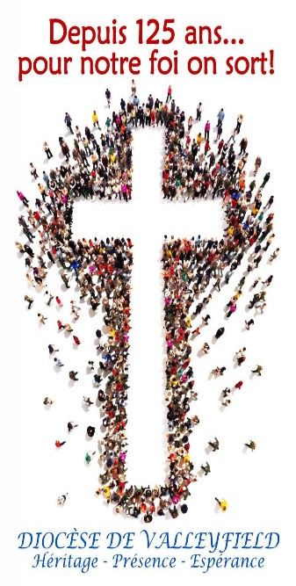 | Événements dans le cadre du Lancement de l’année pastorale 2017-2018 et du 125e anniversaire du Diocèse de Valleyfield:  Le 22 octobre, la paroisse Saint-Viateur célèbre le 125e anniversaire du diocèse.  Communauté des paroisses anglophones :  Concert organisé le dimanche 29 octobre 2017 à 14h dans le cadre du 125e anniversaire du diocèse à basilique-cathédrale Sainte-Cécile.  A eu lieu le 15 octobre dernier : le Lancement de l'année pastorale des régions de Valleyfield et Huntingdon!  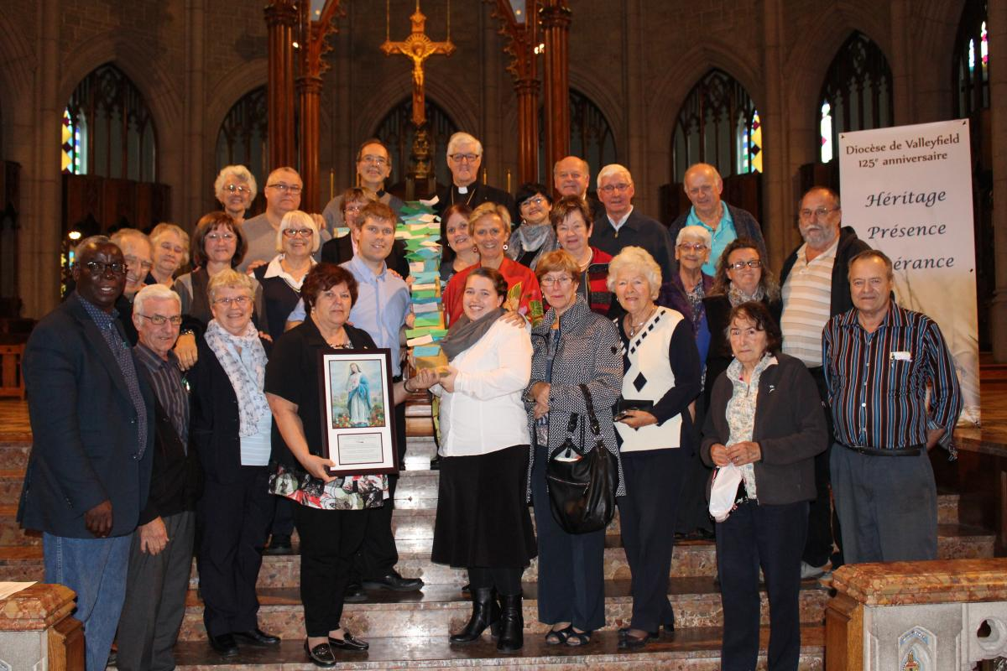
ÉVÉNEMENTS À VENIR | - Fin de semaine Vivre et aimer les 20, 21 et 22 octobre  - Journée avec le Renouveau charismatique le 21 octobre  - Bénédiction des animaux au MUSO le 21 otobre  - Dimanche missionnaire mondial le 22 octobre  - Conférence de Mme Aline Desrochers-Brazeau à Saint-Michel le 24 octobre  - Concert Les Petites voix du Choeur à l'église Sainte-Marie-du-Rosaire les 27 et 28 octobre  - Rencontre diocésaine post-colloque Prendre le tournant missionnaire le 2 novembre  POUR CONNAÎTRE TOUS LES ÉVÉNEMENTS À VENIR, CONSULTEZ NOTRE CALENDRIER DIOCÉSAIN!
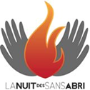 | Nuit des sans-abri  Le 20 octobre 2017, la Nuit des sans abri aura lieu dans plus de 40 villes au Québec.  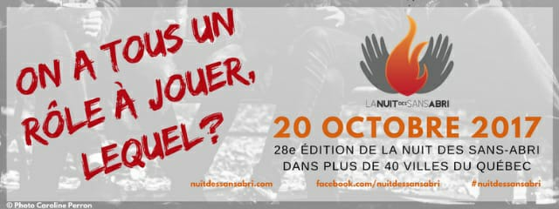  Dans notre diocèse, on passe la nuit dehors le 20 octobre à Vaudreuil-Dorion, au parc de la Maison Valois à compter de 18h, à Valleyfield au parc Delpha-Sauvé, et pour la région de Châteauguay au parc Loiselle à Mercier.
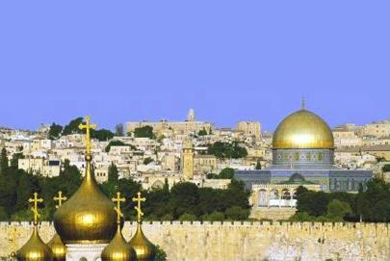 | "Bonjour! Du 17 au 30 octobre, j’accompagne 16 personnes dont plusieurs de la paroisse et du diocèse « sur les pas de Jésus », c’est-à-dire en Terre Sainte, soit en Israël, en Jordanie et en Palestine (« Territoires occupés »). Ce n’est pas un voyage comme un autre: C’est une démarche avant tout spirituelle. Je confie à votre prière ces pèlerins afin qu’ils rencontrent Jésus sur leur route. Priez aussi pour moi afin d’être pour eux un compagnon inspirant. Nous prierons aussi spécialement pour vous tous, et aussi pour la paix dans le monde, particulièrement menacée. Merci d’avance."  Richard Wallot, prêtre, vicaire à la Paroisse Saint-Michel de Vaudreuil.
LA MINUTE VERTE | Nous serons très bientôt dans la Semaine québécoise de réduction des déchets qui aura lieu du 21 au 29 octobre 2017.  Je vous partage leurs astuces pour réduire vos déchets ainsi que leur matériel promotionnel si vous souhaitez inclure des photos ou des affiches sur votre site Web, dans votre bulletin paroissial ou dans l’église.  Bonne préparation vers cette Semaine de réduction des déchets, et Dieu vit que cela était bon !  Les actualités sur la Création : bénédiction des animaux au MUSO à Salaberry-de-Valleyfield, abandon du projet Énergie Est, entente pour la protection de l'île Saint-Bernard, des jeunes et leurs familles aux pommes chez les moines cisterciens à Rougemont, les Écocentres de Vaudreuil-Soulanges vous attendent, programme vert de subvention pour les petites entreprises, eaux potable et usées à Châteauguay, découvrez l’agricultrice de l’année, bien identifier les bacs de résidus verts.
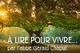 | Se déclarer pour Jésus - une réflexion de l'abbé Gérald Chaput.
SUIVEZ-NOUS SUR FACEBOOK! | 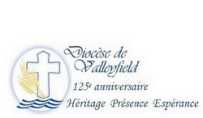
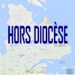
Tous droits réservés - Diocèse catholique de Valleyfield
11, rue de l'église, Salaberry-de-Valleyfield, QC J6T 1J5
T 450 373.8122 - F 450 371.0000
info@diocesevalleyfield.org
Faites parvenir les informations concernant vos événements à info@diocesevalleyfield.org
Pour vous désinscrire: info@diocesevalleyfield.org
S.V.P. Spécifier votre nom et l'adresse électronique à désinscrire. Merci!

